计算机操作系统复习题：

1. 单选
2. A交互式分时操作系统
3. C从管态转换成目态
4. B 提高资源的利用率和正确描述程序的执行情况
5. D辅助存储器
6. C主存储器中

6.

1. D决定问价在主存储器中的起始位置
2. D用户可不考虑设备的物理特性
3. B -- PCB
4. B 2个
5. D允许多个作业同时使用不同的外围设备
6. D 访管指令
7. C 资源位置透明
8. A 就绪态到运行态、等待态到就绪态、运行态到等待态
9. C 主存储器
10. C 逻辑上具有完整意义的信息集合
11. 多项选择

1ABCE 2.AB 3.ABD 4. AB

1. 填空题
2. 通信 2. 异步性 3。重定位 4. 连续
3. 其他部件（CPU） 6.软件 7. 制约 8.程序的执行
4. 简答题
5. 操作系统是管理系统资源、控制程序执行，改善人机界面，提供各种服务，合理组织计算机工作流程和为用户使用计算机提供良好运行环境的一种系统软件
6. 所谓”内部碎片“是指系统已经分配给用户使用，用户自没有用到的那部分存储空间。

所谓”外部碎片”是指系统无法把它分配出去供用户使用的那部分存储空间

1. 应用题

2. 两道程序运行时间：

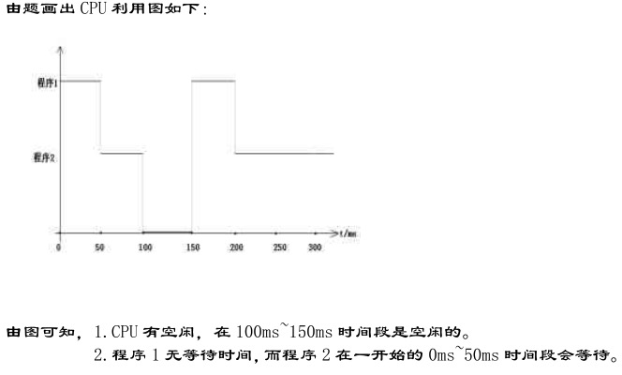

1. 作业调度

三个作业是在9.5时全部到达的。这时它们各自的响应比如下：  
   作业1的响应比=(9.5-8.8)/1.5=0.46  
   作业2的响应比=(9.5-9.0)/0.4=1.25  
   作业3的响应比=(9.5-9.5)/1.0=0  
   因此，最先应该调度作业2运行，因为它的响应比最高。它运行了0.4后完成，这时的时间是9.9。再计算作业1和3此时的响应比：  
   作业1的响应比=(9.9-8.8)/1.5=0.73  
   作业3的响应比=(9.9-9.5)/1.0=0.40  
   因此，第二个应该调度作业1运行，因为它的响应比最高。它运行了1.5后完成，这时的时间是11.4。第三个调度的是作业3，它运行了1.0后完成，这时的时间是12.4。整个实施过程如下。

|  |  |  |  |  |  |
| --- | --- | --- | --- | --- | --- |
| 作业号 | 到达时间 | 所需CPU时间 | 开始时间 | 完成时间 | 周转时间 |
| 2 | 9.0 | 0.4 | 9.5 | 9.9 | 0.9 |
| 1 | 8.8 | 1.5 | 9.9 | 11.4 | 2.6 |
| 3 | 9.5 | 1.0 | 11.4 | 12.4 | 2.9 |

   作业的调度顺序是2→1→3。各自的周转时间为：作业1为0.9；作业2为2.6；作业3为2.9。